Matlab 上机实验1
熟悉 MATLAB 工作环境 向量、矩阵的生成及其基本运算

智能科学与技术2班 学号：2220223194 姓名：孙伟豪
- 实验目的
1．初步熟悉 MATLAB 工作环境，熟悉命令窗口，学会使用帮助窗口查找帮助信息。
2.基本掌握 MATLAB 向量、矩阵的生成及其基本运算

- 实验内容
1.熟悉MATLAB 平台的工作环境。
2.熟悉MATLAB 的4 个工作窗口。
3.向量的生成和运算。
4.矩阵的创建、引用和运算。

- 实验步骤
1. 熟悉MATLAB 的4 个基本窗口
① Command Window (命令窗口)
② Workspace (工作空间窗口)
③ Command History (命令历史记录窗口)
④ Current Directory (当前目录窗口)
2. 向量的生成和运算。
3. 矩阵的创建、引用和运算。

- 窗口
（1）命令窗口
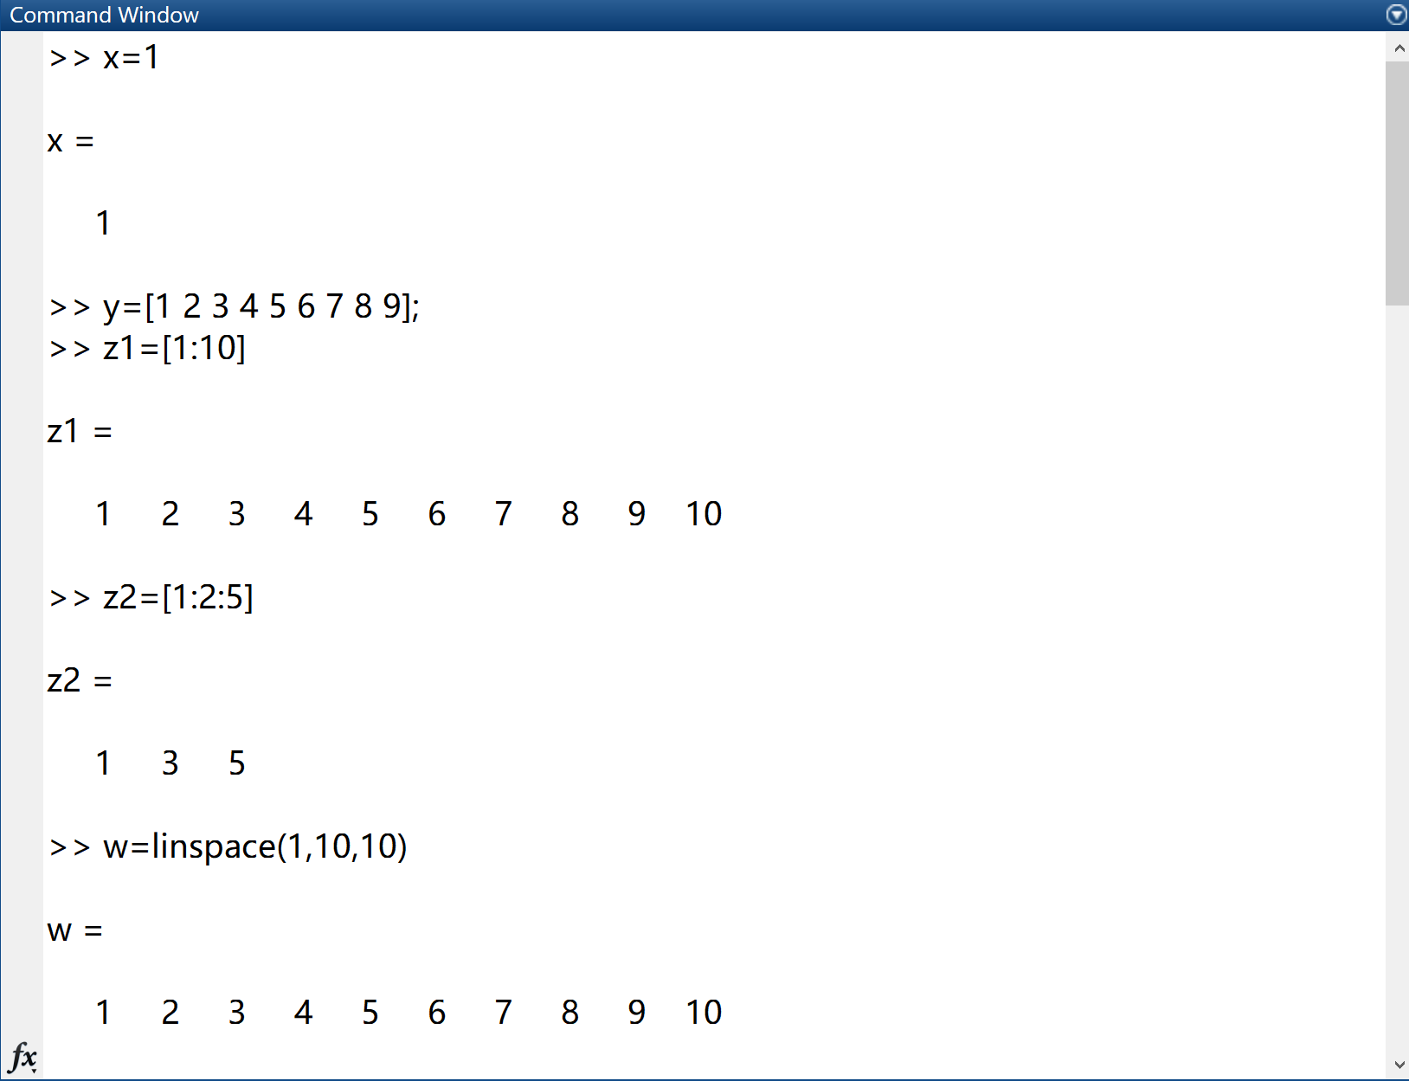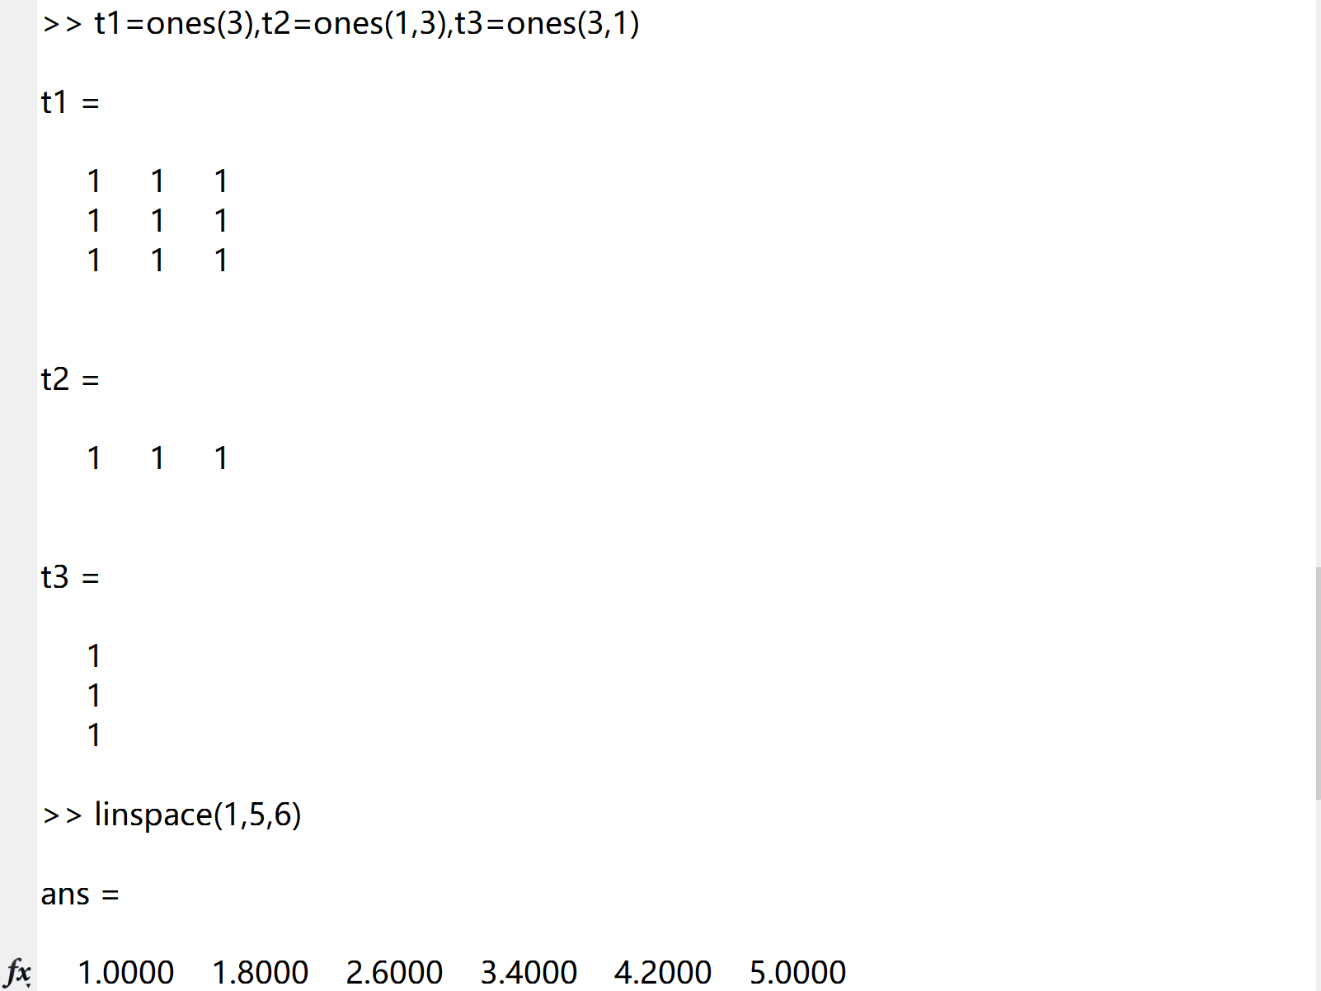
（2）工作空间窗口
可以使用who/whos查看变量，也可以在工作空间中查看变量
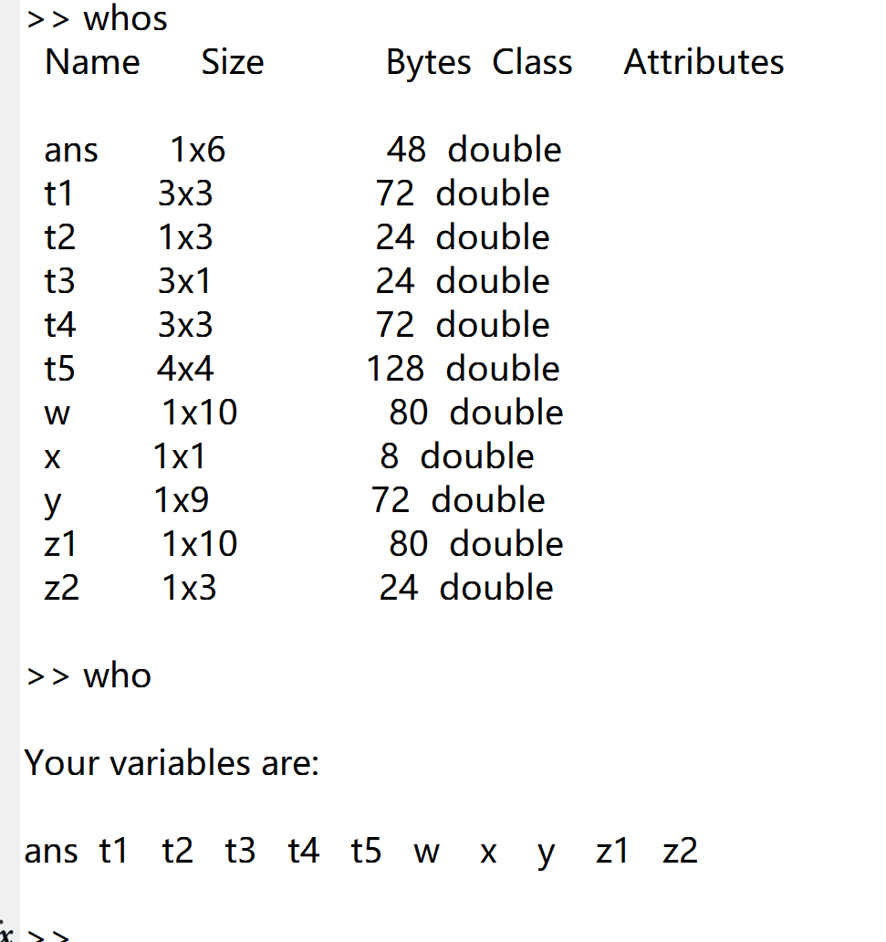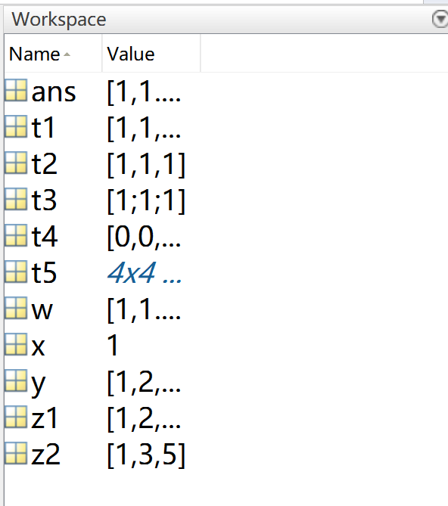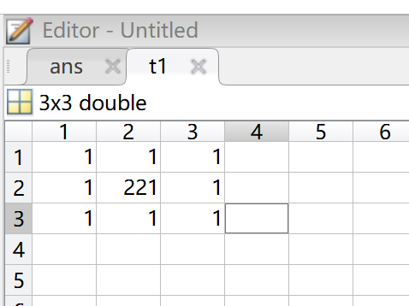
clear all清除所有工作空间中的变量
clc将命令空间清屏
save与load
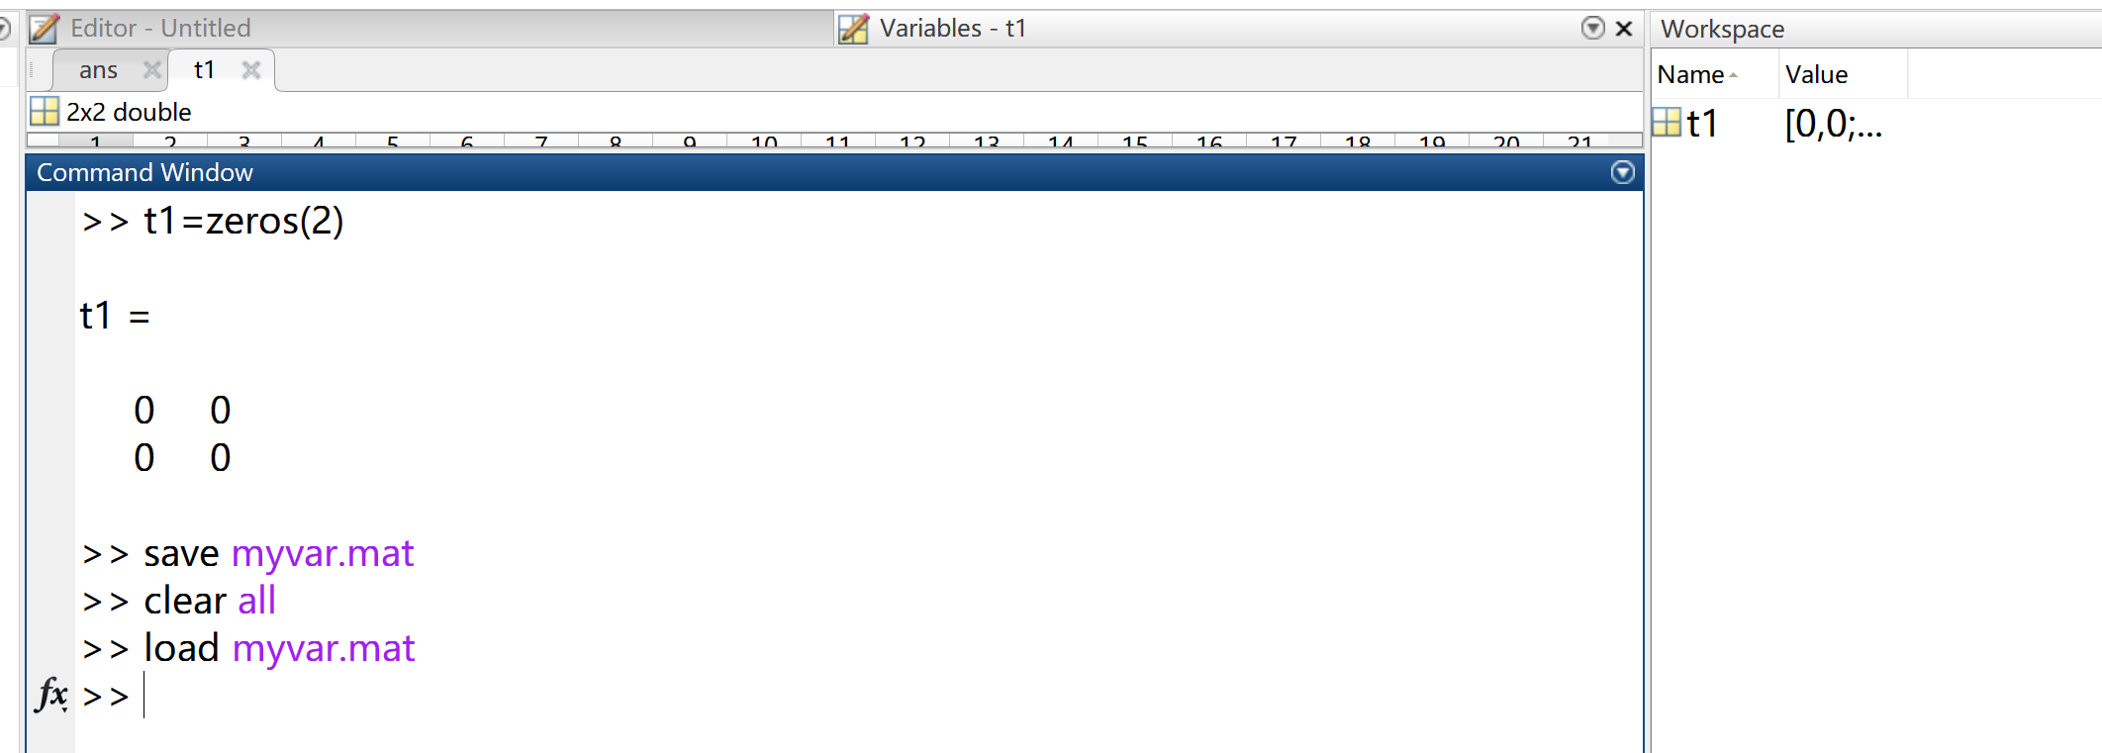

(3)历史命令窗口
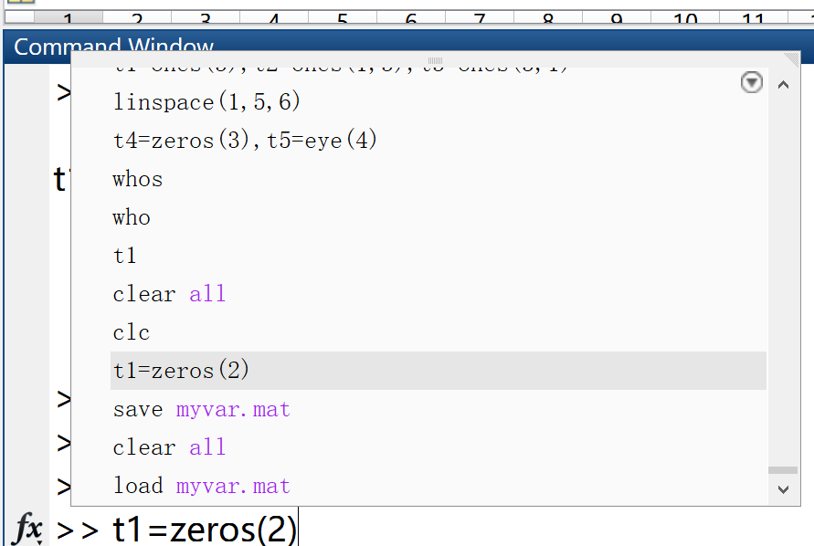
（4）当前目录命令窗口
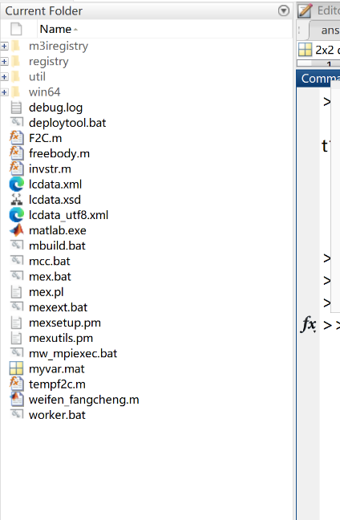

2.向量的生成与运算
1) 向量的生成
① 直接输入法：
>>A=[2,3,4,5,6] %生成行向量
>>B=[1;2;3;4;5] %生成列向量
② 冒号表达式法：
>>A=1:2:10,B=1:10,C=10:-1:1
③ 函数法：
linspace( ) 是线性等分函数，logspace( ) 是对数等分函数。
>>A=linspace(1,10),B=linspace(1,30,10)
>>A=logspace(0,4,5)
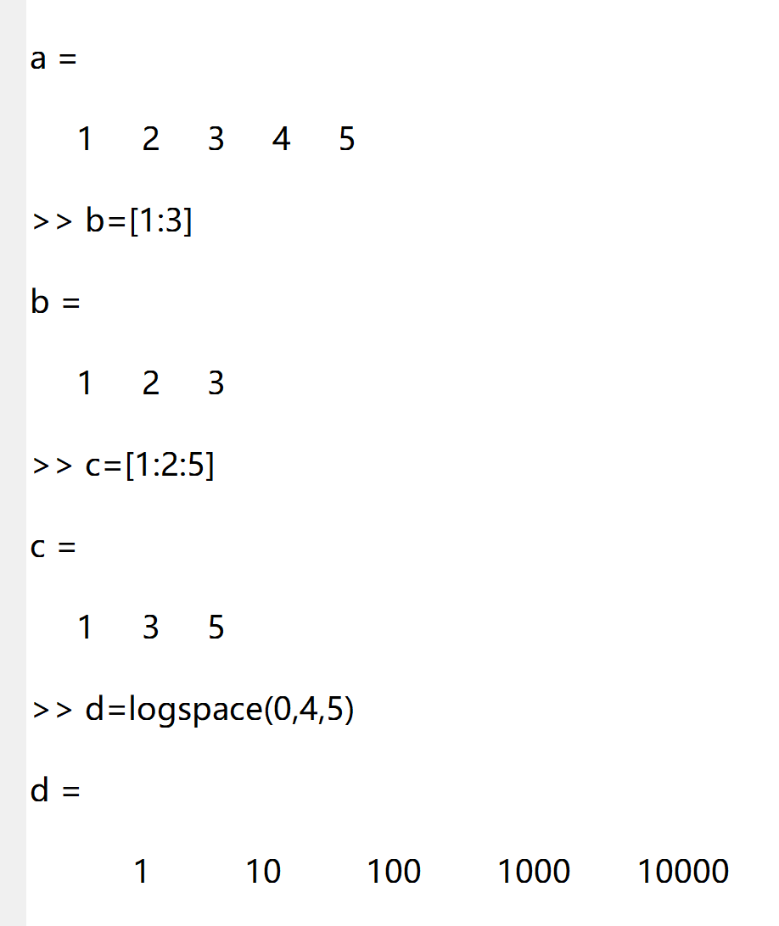
2) 向量的运算
① 维数相同的行向量之间可以相加减，维数相同的列向量也可相加减，标量可以与向
量直接相乘除。
>>A=[1 2 3 4 5]，B=3:7，
>>AT=A'，BT=B'， %向量的转置运算
>>E1=A+B,E2=A-B %行向量相加减
>>F=AT-BT, %列向量相减
>>G1=3*A,G2=B、3, %向量与标量相乘除
② 向量的点积与叉积运算。
>>A=ones(1,10);B=(1:10); BT=B’;
>>E1=dot(A,B)
>>E2=A*BT %注意E1 与E2 的结果是否一样
>>clear
>>A=1:4,B=3:6,
>>E=cross(A,B)
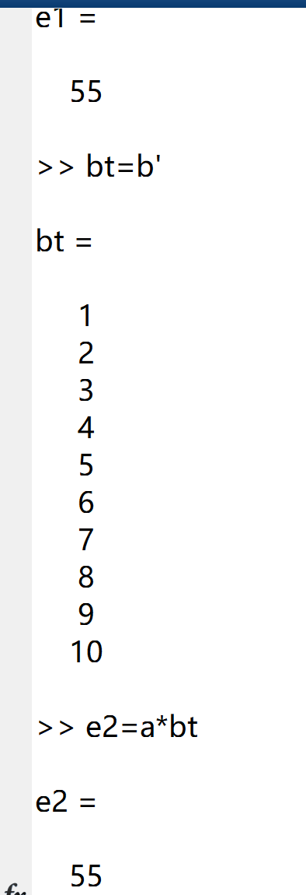
dot(a,b)点积运算是对列向量进行对应相乘相加，如果是矩阵则将两个矩阵的列向量依次进行点积运算
cross(a,b)叉积运算用于求出同时垂直于a,b的向量
可以用点积验证两个列向量是否垂直（点积为0则垂直）
矩阵的叉积的结果的各列向量为a,b的列向量的叉积结果
3.矩阵的创建，引用与计算
1) 矩阵的创建和引用
矩阵是由m×n 元素构成的矩形结构，行向量和列向量是矩阵的特殊形式。
① 直接输入法：
>>A=[1 2 3;4 5 6]
>>B=[1 4 7
2 5 8
3 6 9]
>> A(1) %矩阵的引用
>>A(4:end) %用“end”表示某一维数中的最大值
>>B(:,1)
>>B(:)
>>B(5) %单下标引用

② 抽取法：
>>clear
>>A=[1 2 3 4;5 6 7 8;9 10 11 12;13 14 15 16]
>>B=A(1:3,2:3) %取A 矩阵行数为1～3，列数为2～3 的元素构成子矩阵
>>C=A([1 3],[2 4]) %取A 矩阵行数为1、3，列数为2、4 的元素构成子矩阵
>>D=A([1 3;2 4]) %单下标抽取，注意其结果和前一句有什么不同

④ 拼接法：
>>clear
>>A=ones(3,4)
>>B=zeros(3)
>>C=eye(4)
>>D=[A B]
>>F=[A;C]

2) 矩阵的运算
① 矩阵加减、数乘与乘法
已知矩阵：

求A＋B，2A，2A－3B，AB。
② 矩阵的逆矩阵
>>format rat;
A=[1 0 1;2 1 2;0 4 6]
>>A1=inv(A)
>>A*A1
③ 矩阵的除法
>>a=[1 2 1;3 1 4;2 2 1],b=[1 1 2],d=b’
>>c1= b*inv(a), c2= b/a %右除
>>c3=inv(a)*d , c4= a\d %左除

- 课后题
1.生成一个a向量为1-100范围内，所有的偶数
2.使用logspace( )创建1～4 π 的有10 个元素的行向量。
3.用矩阵除法求下列方程组的解x=[x1；x2；x3]
4、A=[6,3,4;-2,5,7;8,-1,-3]，A(:,1)是什么？
5、变量如何声明，变量名须遵守什么规则、是否区分大小写。
6、试说明分号、逗号、冒号的用法。
7、linspace( )称为“线性等分”函数，说明它的用法。可使 用help命令，格式如下：>>help linspace
8、说明函数ones( )、zeros( )、eye( ) 的用法。
- 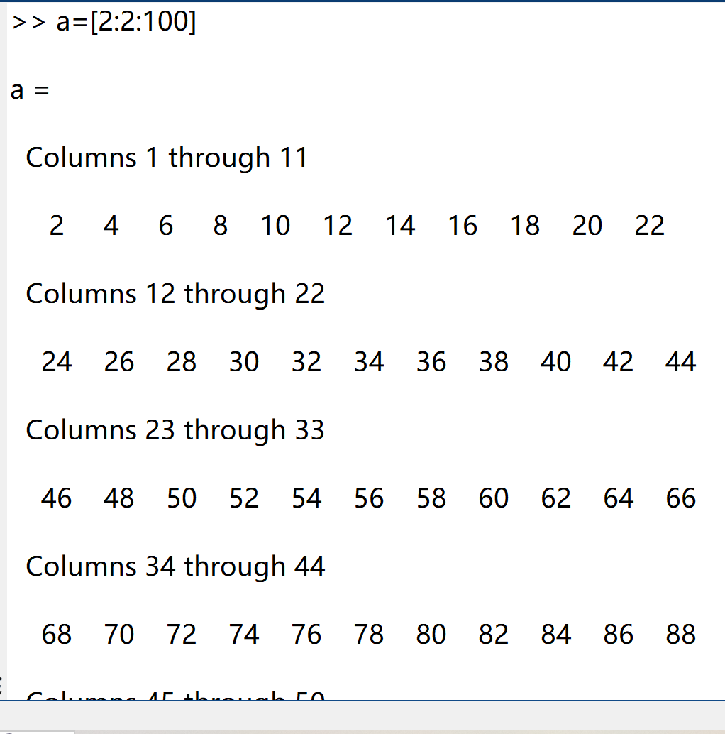
- 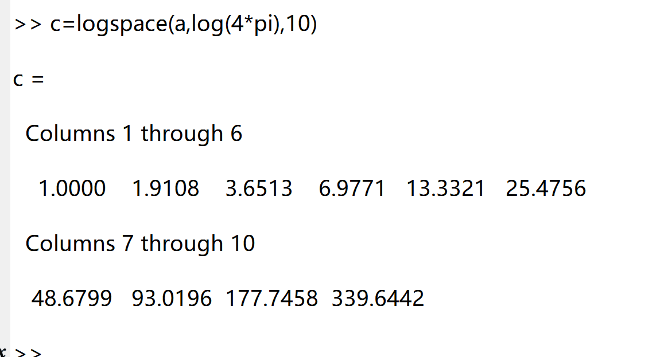
3. 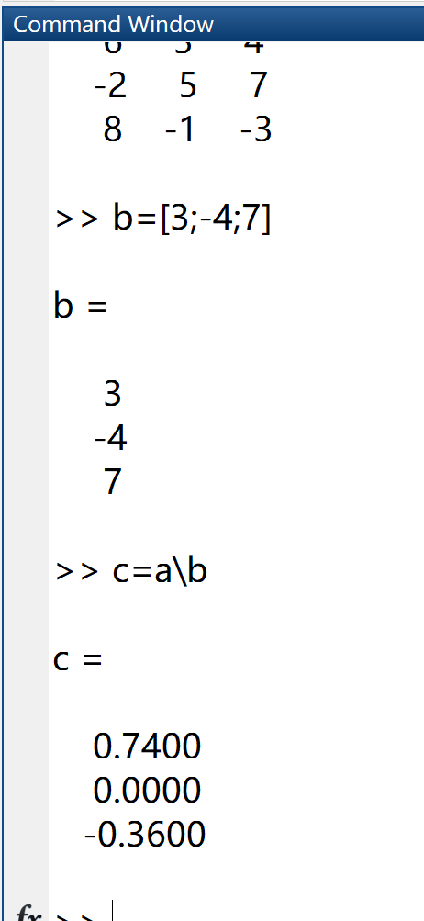
4.A（：，1）表示固定住第一列取出A的所有行的元素
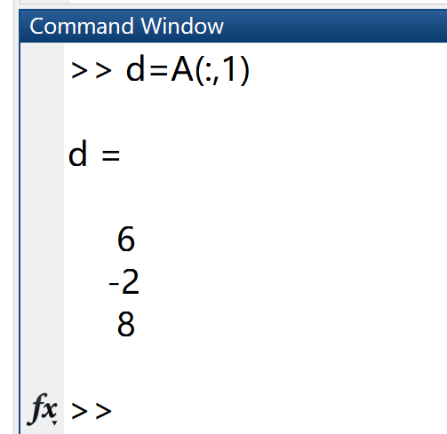

五．心得体会
1.学会了matlab中分号，冒号，逗号的用法
2.学会了如何在matlab中创建变量，生成矩阵并进行一些简单的计算，学会了使用命令窗口，工作空间窗口，历史命令窗口
3.学会了如clear all,clc,save,load等简单的命令

练习：
a = [0 1 0 1];
b = [0 0 1 3];
c = [0 0 1 1];
d = conv(a,b);
e = conv(d,c);
f = [1 0 2 1];
[shang,yushi] = deconv(e,f)

Matlab 上机实验2
多项式运算
常用的函数
一、实验目的
1.掌握 MATLAB 的多项式运算
2.了解MATLAB常用的函数

二．实验内容
1.多项式运算
2.常用整数函数和三角函数

三．实验步骤
一、多项式运算
(1) 多项式表示。在MATLAB 中，多项式表示成向量的形式。
如：s4 + 3s3 − 5s2 + 9 在MATLAB 中表示为
>>S=[ 1 3 -5 0 9]
(2) 多项式的加减法相当于向量的加减法，但须注意阶次要相同。如不同，低阶的要
补0。如多项式2s2 + 3s + 9与多项式s4 + 3s3 − 5s2 + 4s + 7相加。
>>S1=[0 0 2 3 11 ]
>>S2=[1 3 -5 4 7 ]
>>S3=S1+S2。
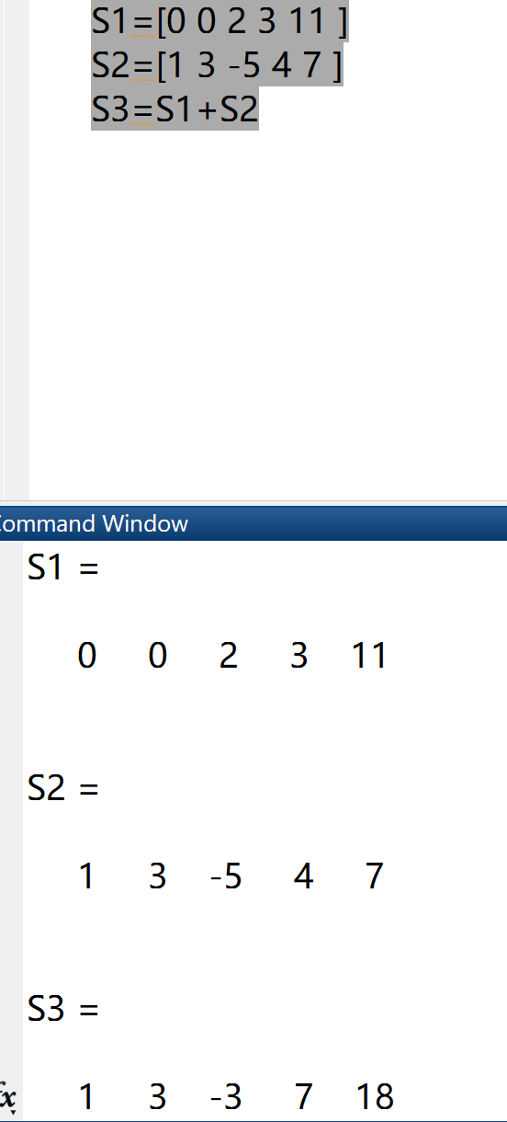
(3) 多项式的乘、除法分别用函数conv 和deconv 实现
>>S1=[ 2 3 11 ]
>>S2=[1 3 -5 4 7 ]
>>S3=conv(S1,S2)
>>[q,r]=deconv(S3,S1)
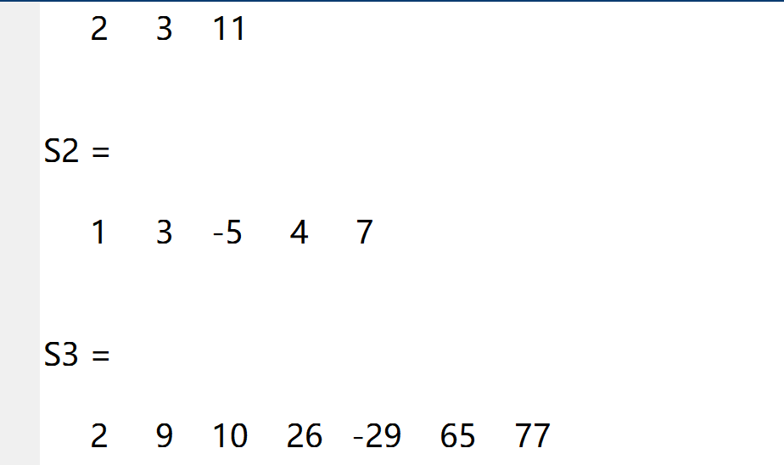
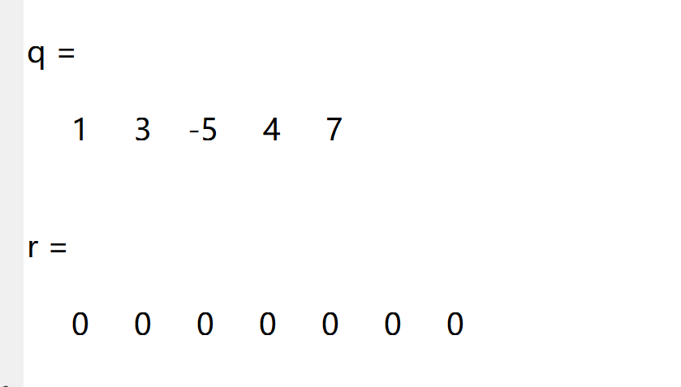
(4) 多项式求根用函数roots
>> S1=[ 2 4 2 ]
>> roots(S1)
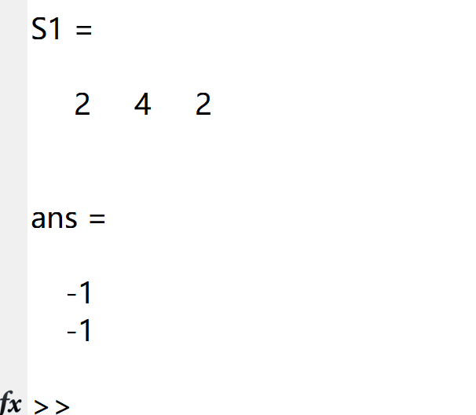
(5) 多项式求值用函数polyval
>> S1=[ 2 4 1 -3 ]
>> polyval(S1,3) %计算x＝3 时多项式的值
>> x＝1:10
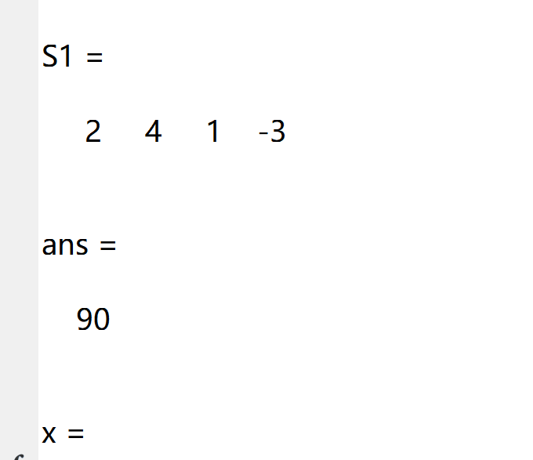
>> y=ployval(S1,x) %计算x 向量对应的值得到y 向量
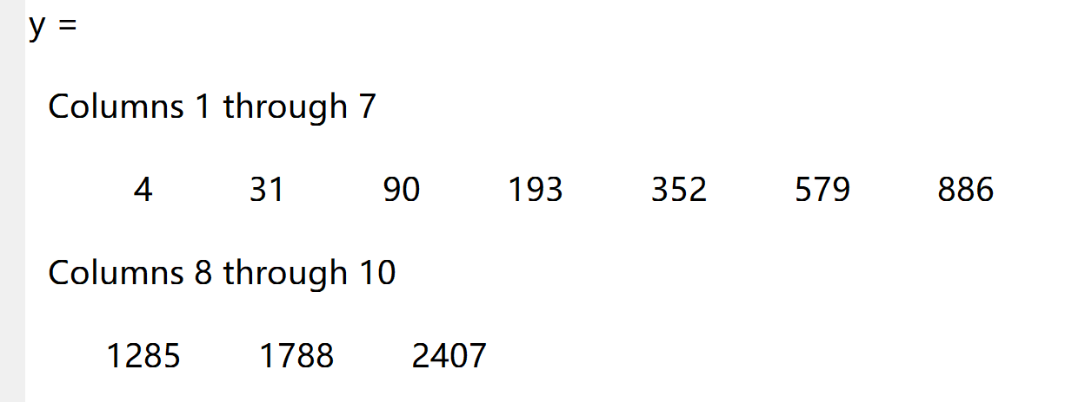
四、课后题：
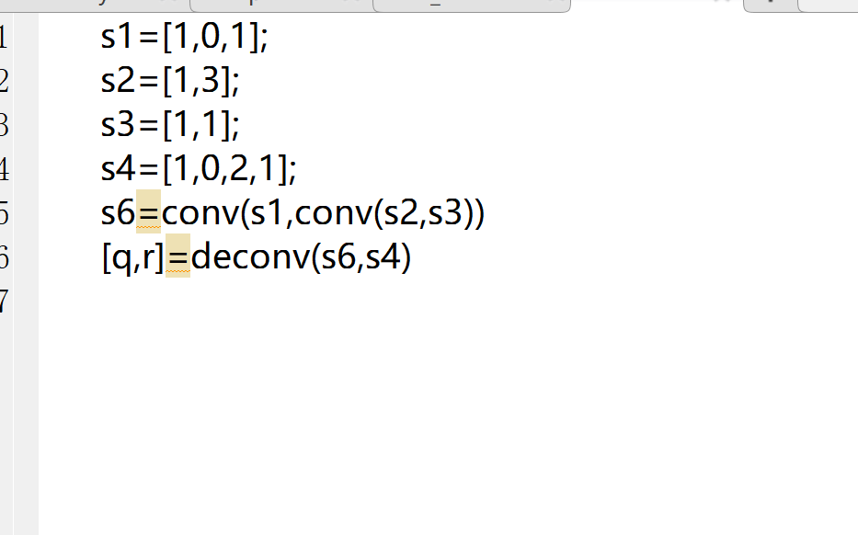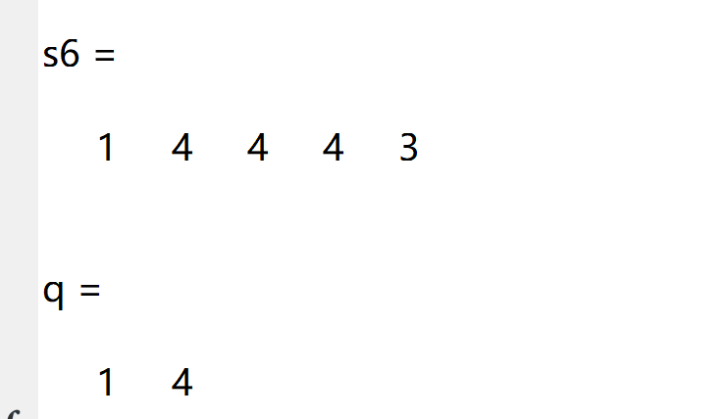

五、心得体会
本次实验中我学会了如何利用matlab进行简单的多项式加减乘除运算以及多项式求根和求值。

作业：
logspace(1,4pi,10);

a = [
6 3 4;-2 5 7;8 -1 -3
];
b = [
3;-4;7
];
format rat;
c = inv(a);
d = c*b
Gauss列主元消去法求解线性方程组
实验目的：
Matlab函数的定义和使用方法
Gauss列主元消去法求解线性方程组基本算法实现
实验程序功能：
采用高斯列主元消去法求解线性方程组AX=b
其中A为N*N的系数矩阵，X和b均为N维列向量
实验步骤：
在matlab中创建M文件，实现高斯列主元算法的函数myGauss
在matlab中调用函数，求解如下方程组，得出运算结果
算法流程图：
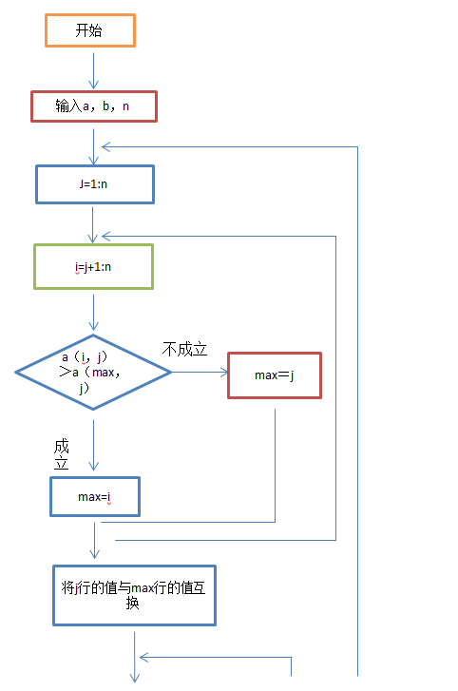

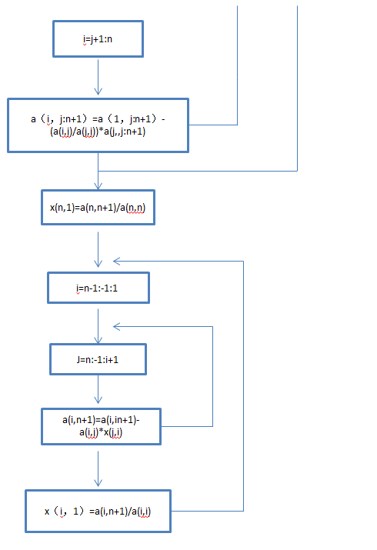

程序运行情况：
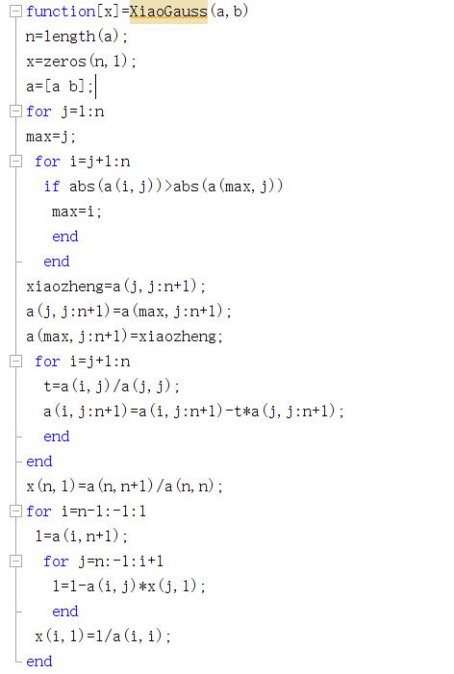
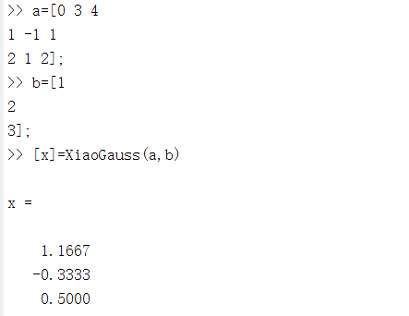
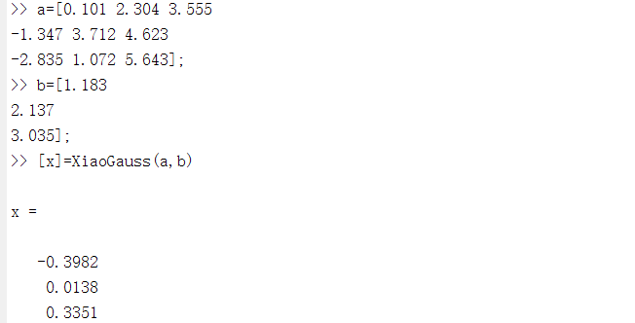
心得体会：
先通过理解了老师的算法步骤，自己再制作了一个类似的算法，先是在草稿纸上通过笔演算了一遍再敲到电脑进行验证。中间出现了一点问题，就是在最后求循环求每个x值中，需要用到a的增广矩阵中最后一列的数字，也就是原b矩阵的值通过改变后的值。我一开始使用的是b（n，1）和b（i，1），通过验证才发现问题所在，应该使用a（n，n+1）和a（i，n+1）。这是由于我的粗心所导致的，其他部分比较顺利。
作业：
function x = ColGuass(A,b)
A=[0.4096 0.1234 0.3678 0.2943;0.2246 0.3872 0.4015 0.1129;0.3645 0.1920 0.3781 0.0643;0.1784 0.4002 0.2786 0.3927]
b=[0.4043;0.1550;0.4240;-0.2557]
n = length(b);
for j=1:n
for i=j+1:n
for k=i:n
if abs(A(k,j))>abs(A(j,j))
for k1=j:n
a1=A(j,k1);
a2=A(k,k1);
A(j,k1)=a2;
A(k,k1)=a1;
end
t=b(k);
b(k)=b(j);
b(j)=t;
end
end
if A(j,j)~=0
M(i,j)=A(i,j)/A(j,j);
for k=j:n
A(i,k)=A(i,k)-M(i,j)*A(j,k);
end b(i)=b(i)-M(i,j)*b(j);
else
error('无法用列主元消去法求解')
end
end
end
x(n)=b(n)/A(n,n);
i=n-1;
while i>0
s=0;
for j=i+1:n
s=A(i,j)*x(j)+s;
end
x(i)=(b(i)-s)/A(i,i);
i=i-1;
end
format long
LU分解法 求解线性方程组
实验目的：
LU分解法求解线性方程组基本算法实现
实验程序功能：
采用LU法求解线性方程组AX=b
其中A为N*N的系数矩阵，X和b均为N维列向量
实验步骤：
在Matlab中创建M文件，实现系数矩阵的LU分解算法。
在Matlab中调用函数，求解如下方程组，得出运行结构。
算法流程图：
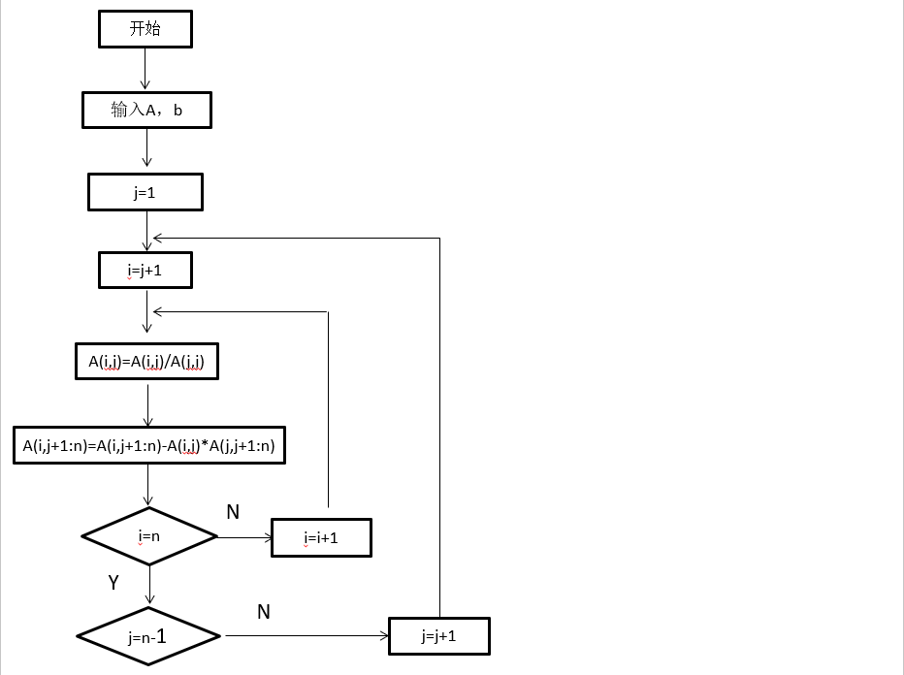
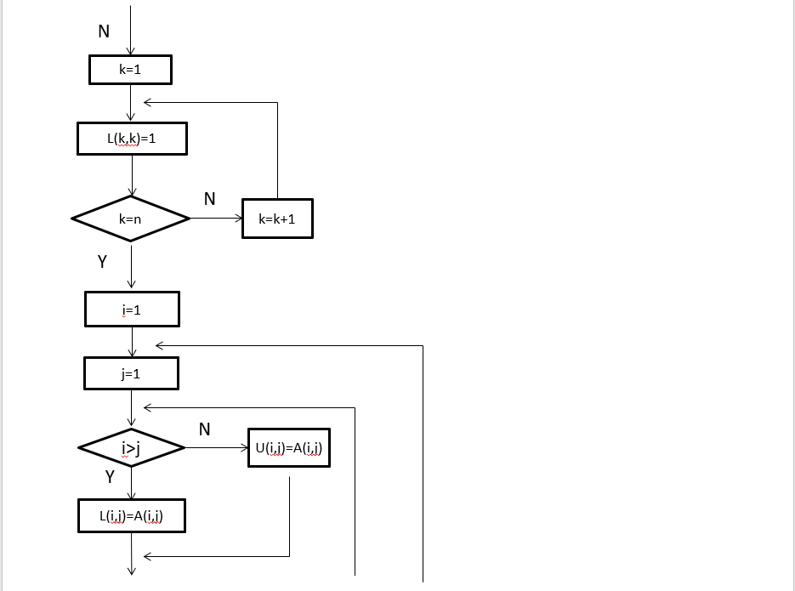
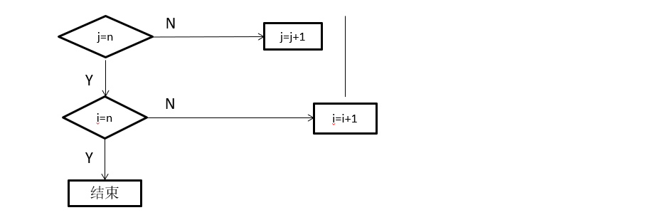

程序运行情况：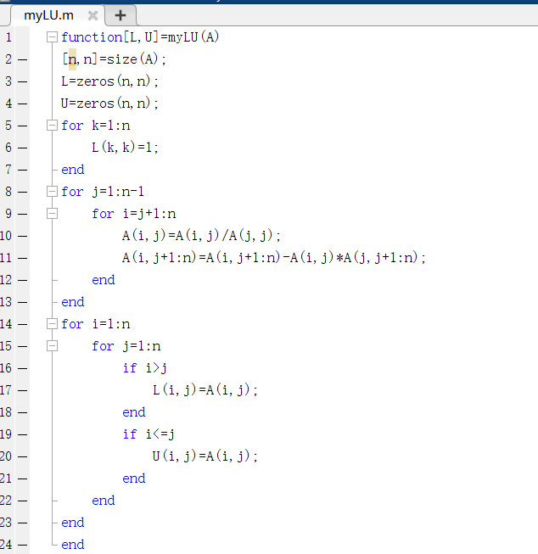
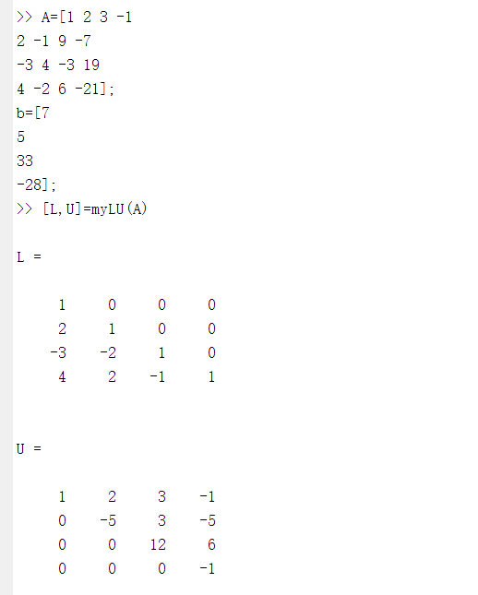
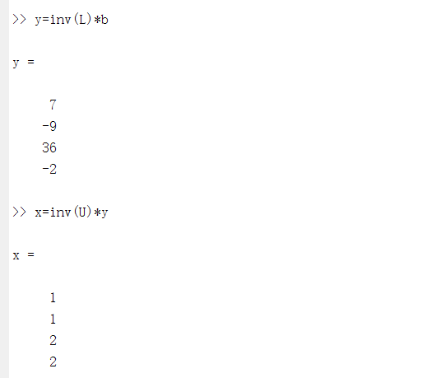
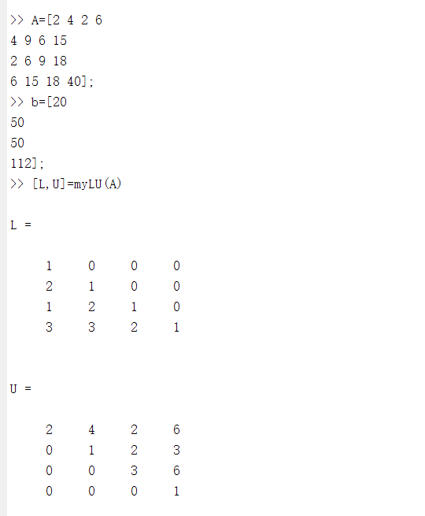
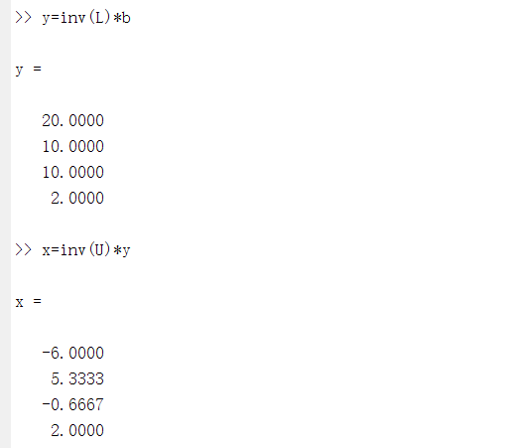
%主函数
function [L,U]=myLU(A)
[n,n]=size(A);
L=zeros(n,n);
U=zeros(n,n);
for i=1:n
L(i,i)=1;
end

for i=1:n-1
for p=i+1:n
A(p,i)= A(p,i)/A(i,i);
end
for j=i+1:n
for k=i+1:n
A(j,k)=A(j,k)-A(j,i)*A(i,k);
end
end
end
for i=1:n
for j=1:n
if i>j L(i,j)=A(i,j);end
if i<=j U(i,j)=A(i,j);end
end
end
end
%导入数据
A=[1 2 3 -1;2 -1 9 -7;-3 4 -3 19;4 -2 6 -21]
[L,U]=myLU(A)
b=[7;5;33;-28]
y=inv(L)*b
x=inv(U)*y

实验五
迭代法 求解线性方程组
Jacobi迭代法求解线性方程组基本算法实现
Guass-Seidel迭代法求解线性方程组基本算法实现
实验程序功能：
采用上述两种迭代法求解线性方程组AX=b
其中A为N*N的系数矩阵，X和b均为N维列向量
实验步骤：
在Matlab中创建M文件，分别实现Jacobi迭代法和Gauss-Seidel迭代法。
在Matlab中调用函数，采用上述两种方法分别求解如下方程组，得出运算结果，并比较两种算法的迭代次数，分析结果得出报告结论。
对一种算法修改迭代初始值，再比较修改前后的迭代次数，分析结果得出结论。
Jocabi迭代算法流程图：
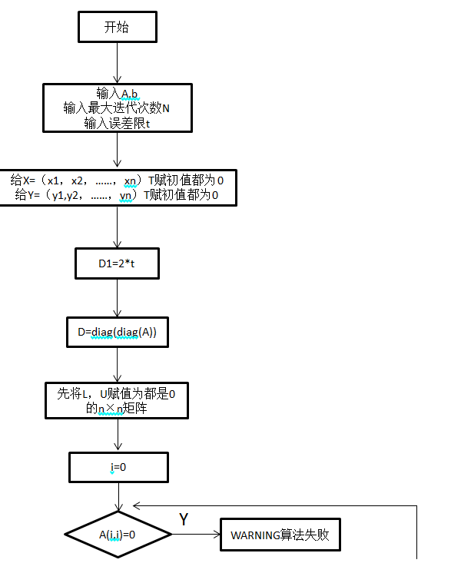
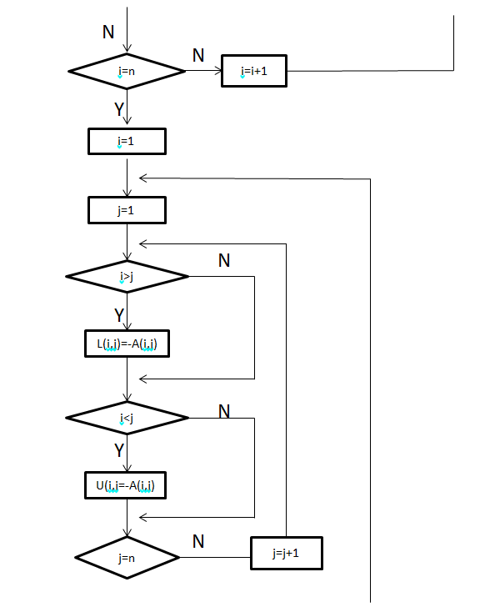
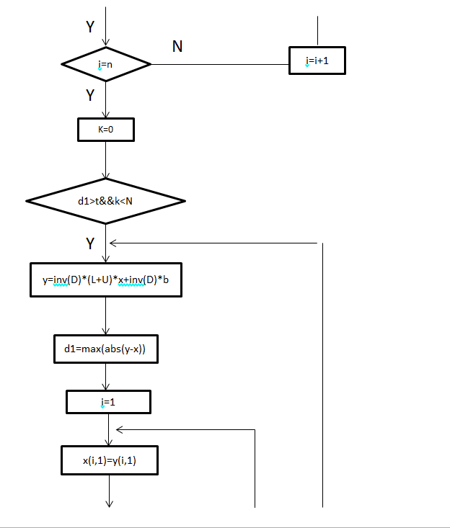
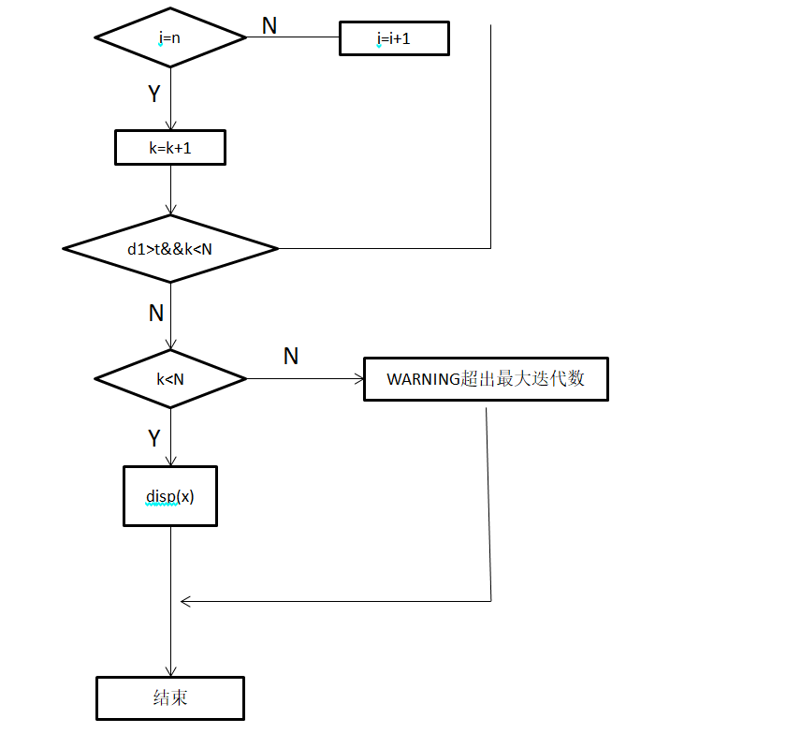

程序运行情况：
Jacobi的算法运行情况：
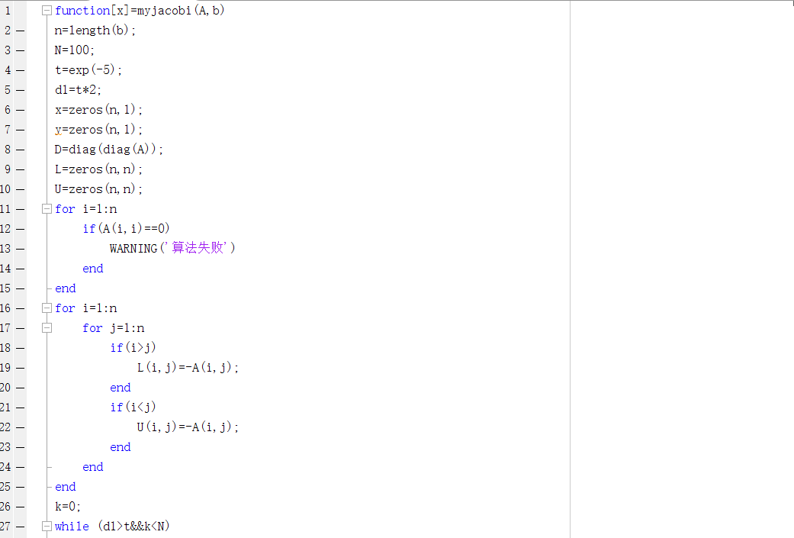
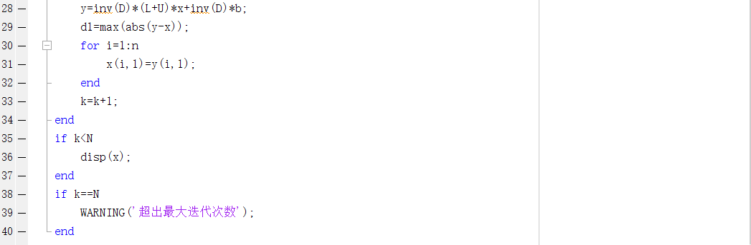
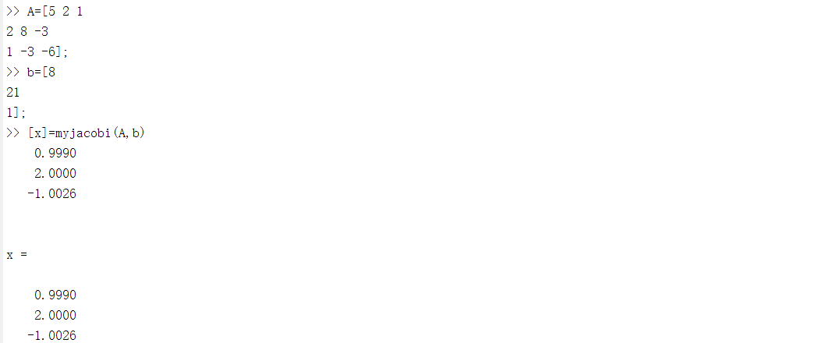
Gauss-Seidel算法的运行情况：
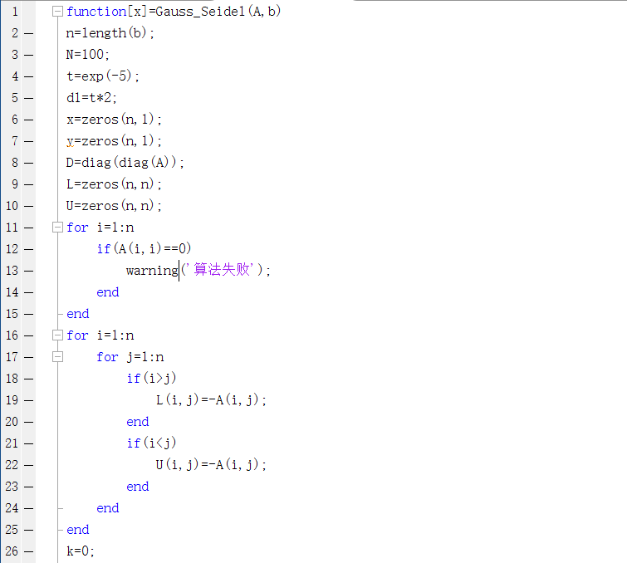
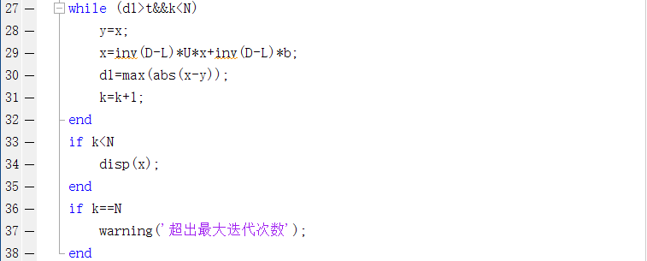
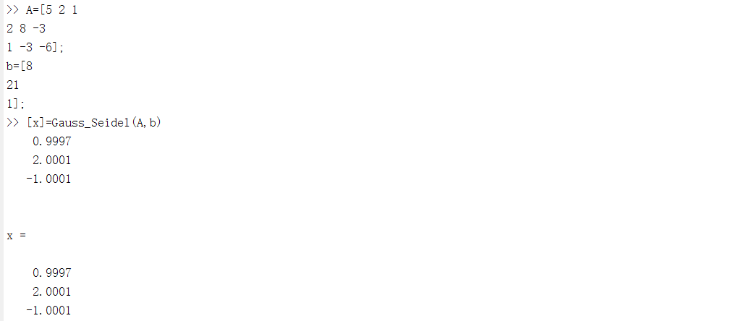
Matlab上机实验六（
Lagrange插值
Lagrange插值算法流程图：
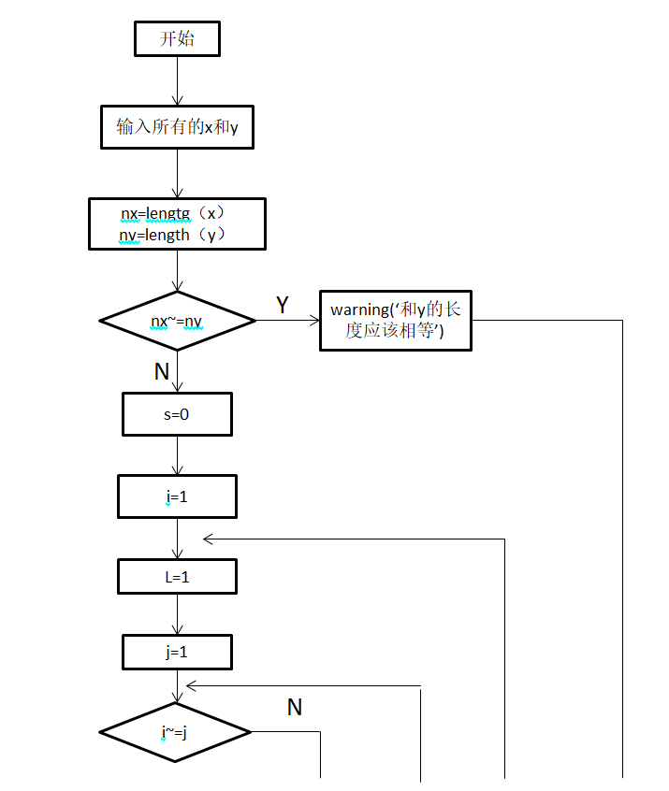
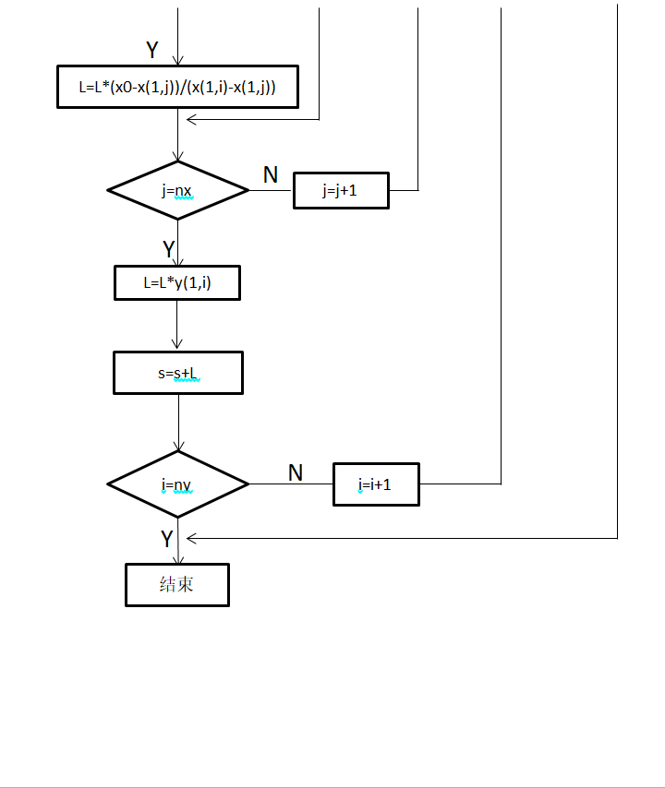
程序运行情况：
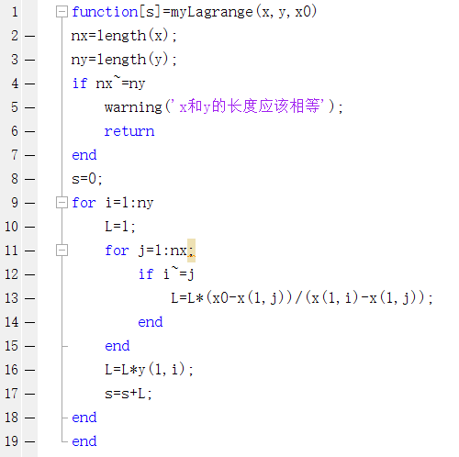
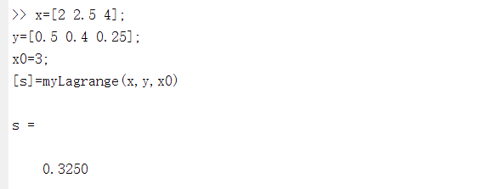
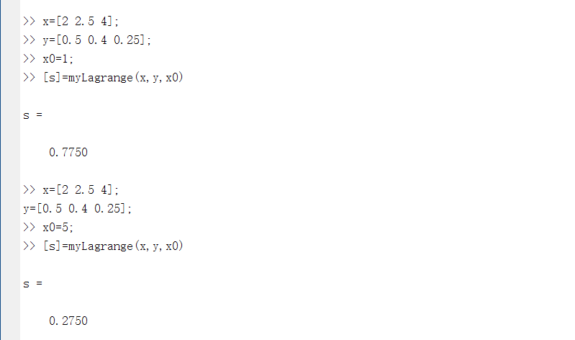
对f（1）和f（5）的结果分析：
x0的值在x1和x3的范围之外，导致误差较大。
假设一个函数lnx，取x值为3，5，7。则y的值近似为1.1，1.6，1.946。取x0为4。
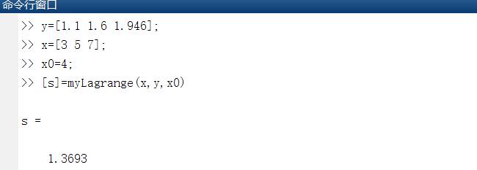
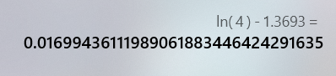
由计算的的结果可以发现误差比较下。
实验结论：
该算法原理是用格莱姆法则，求出各个系数，再将各个系数乘于对应的y值，然后再叠加从而求出多项式的方程，其中x的值的顺序与多项式的方程无关。该算法的优点是直观和对称，缺点在于增加一个点的情况下各个系数都要改变，较为复杂。

Newton插值
实验目的：
Newton插值基本算法实现
实验程序功能：
实现Newton插值函数Newton（x，y，x0）
其中x，y为已知插值点及其函数值，x0为要求的插值点的x值
实验步骤:
在Matlab中创建M文件，实现Newton插值函数。
在Matlab中调用函数，运行Newton方法求解如下插值问题。
手动构建上例的均差表，求出Newton插值公式。
求f（3）的近似值
Newton插值算法流程图：
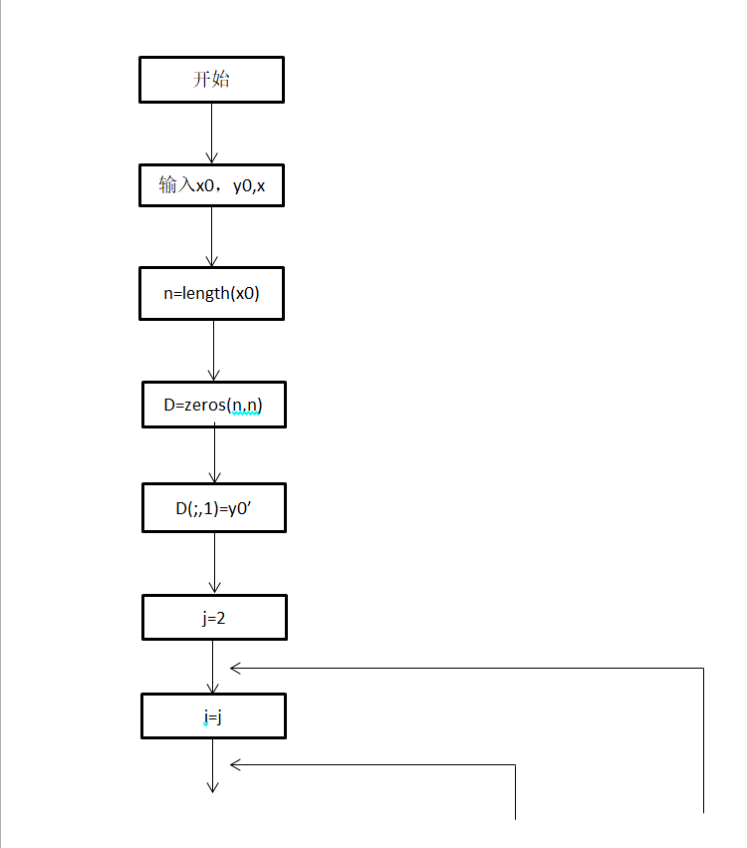
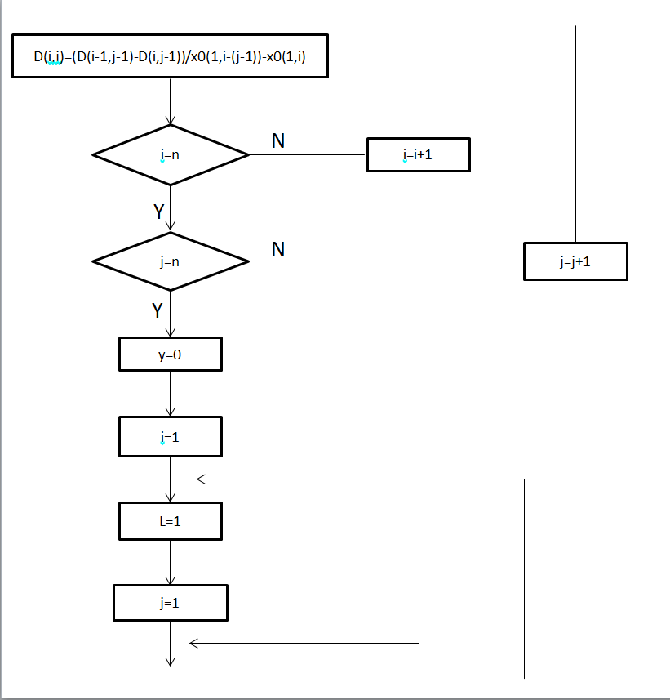
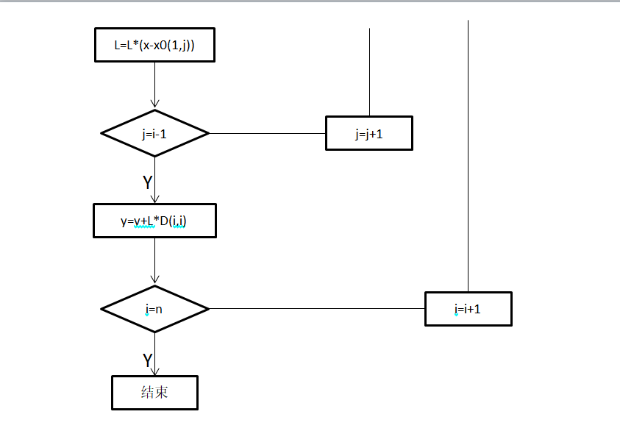
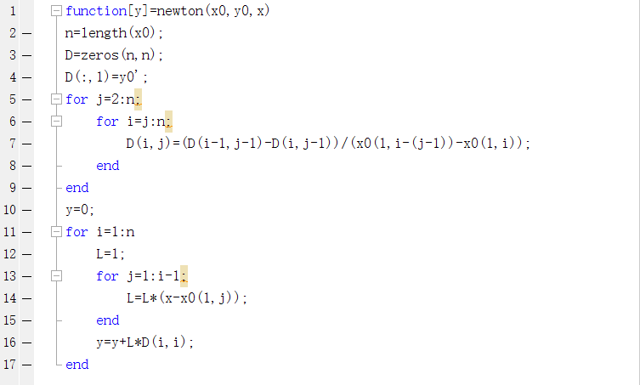
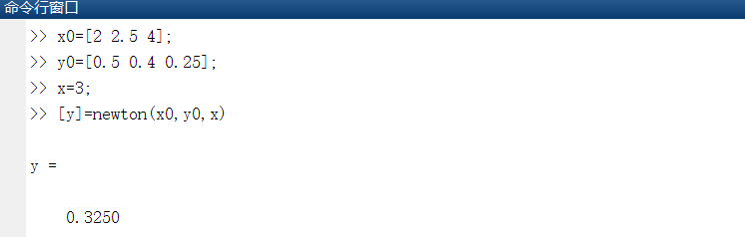

实验七
求积公式
变步长复合Simpson求积公式基本算法实现
实验程序功能：
实现变步长复合Simpson求积公式mySimpson（fx，a，b，epsilon，M），其中fx—求积函数（函数文件）；a，b—求积区间；epsilon—计算精度；M—最大允许输出划分数
实验步骤：
在Matlab中创建M文件，实现变步长复合Simpson求积公式。
在Matlab中调用函数，求解如下问题，要求精度为10e-6，最大分隔个数为3000000。
集合上课课件和程序代码，描述变步长复合Simpson求积算法流程：
程序运行情况：
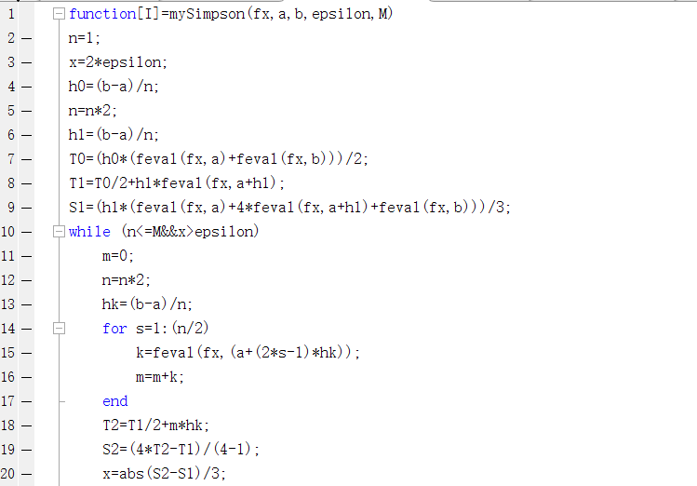
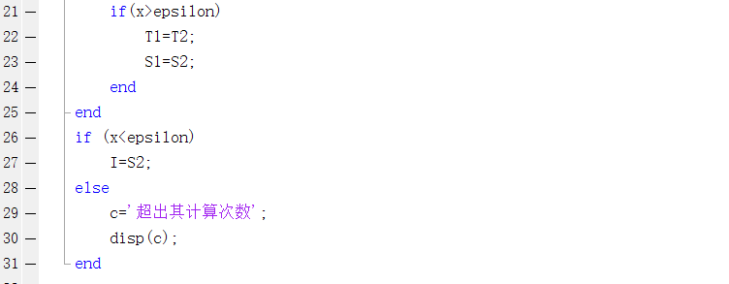
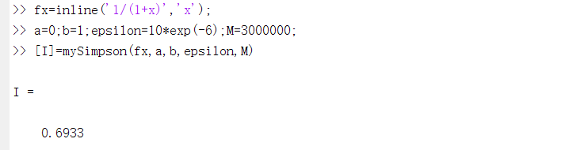
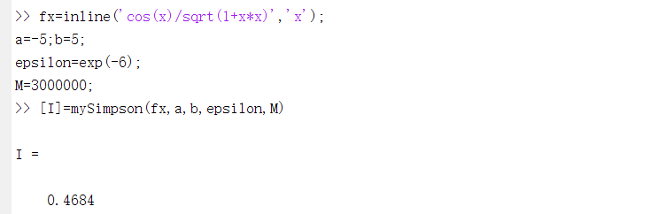

Matlab上机实验八
改进Euler法求解常微分方程
实验目的：
求解常微分方程，改进Euler法的算法实现
实验程序功能：
改进Euler算法myEuler（fx，x0，y0，h，N），其中
fx：一阶微分方程的函数（函数文件）
x0，y0初始条件
h-步长
N为计算点的个数
实验步骤：
在Matlab中创建M文件，实现改进Euler算法。
在Matlab中调用函数，求解如下问题。
步长0.1，算10个点。
描述改进Euler方法基本原理和算法流程：
基本原理：
先用普通Euler公式求出y（n+1），为隐式公式提供一个迭代初值，再求出更加精确的y（n+1）。
算法流程：
程序运行情况（输入和输出）：
